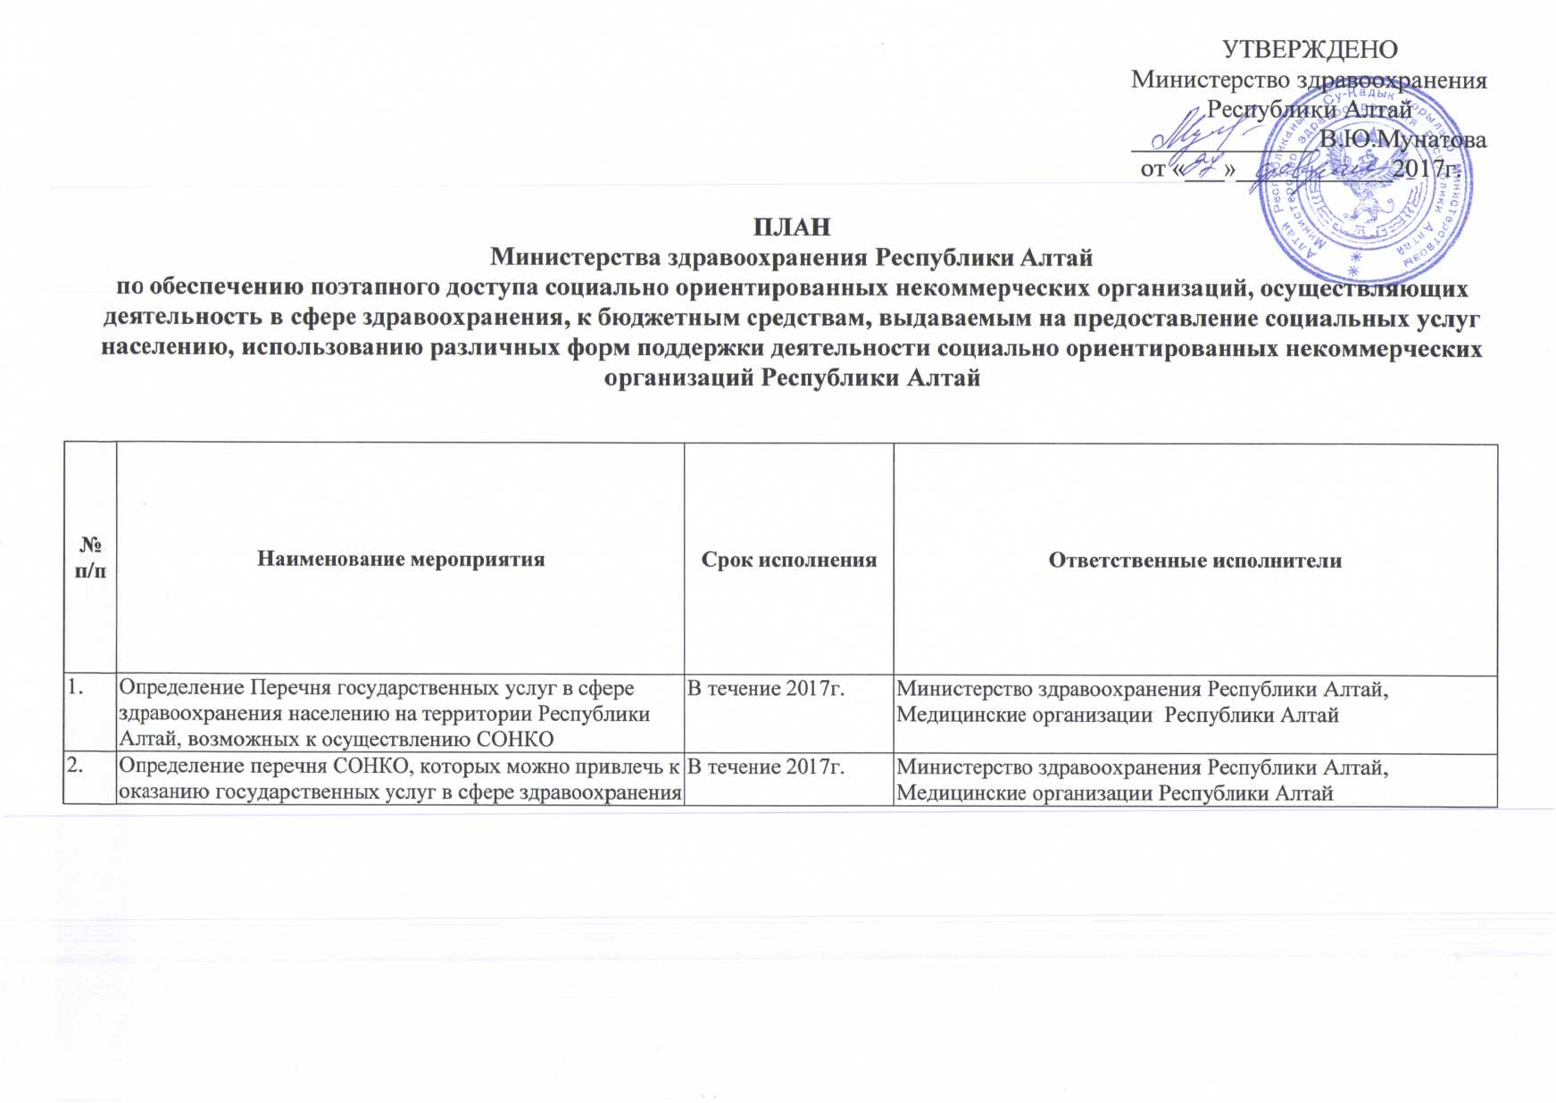

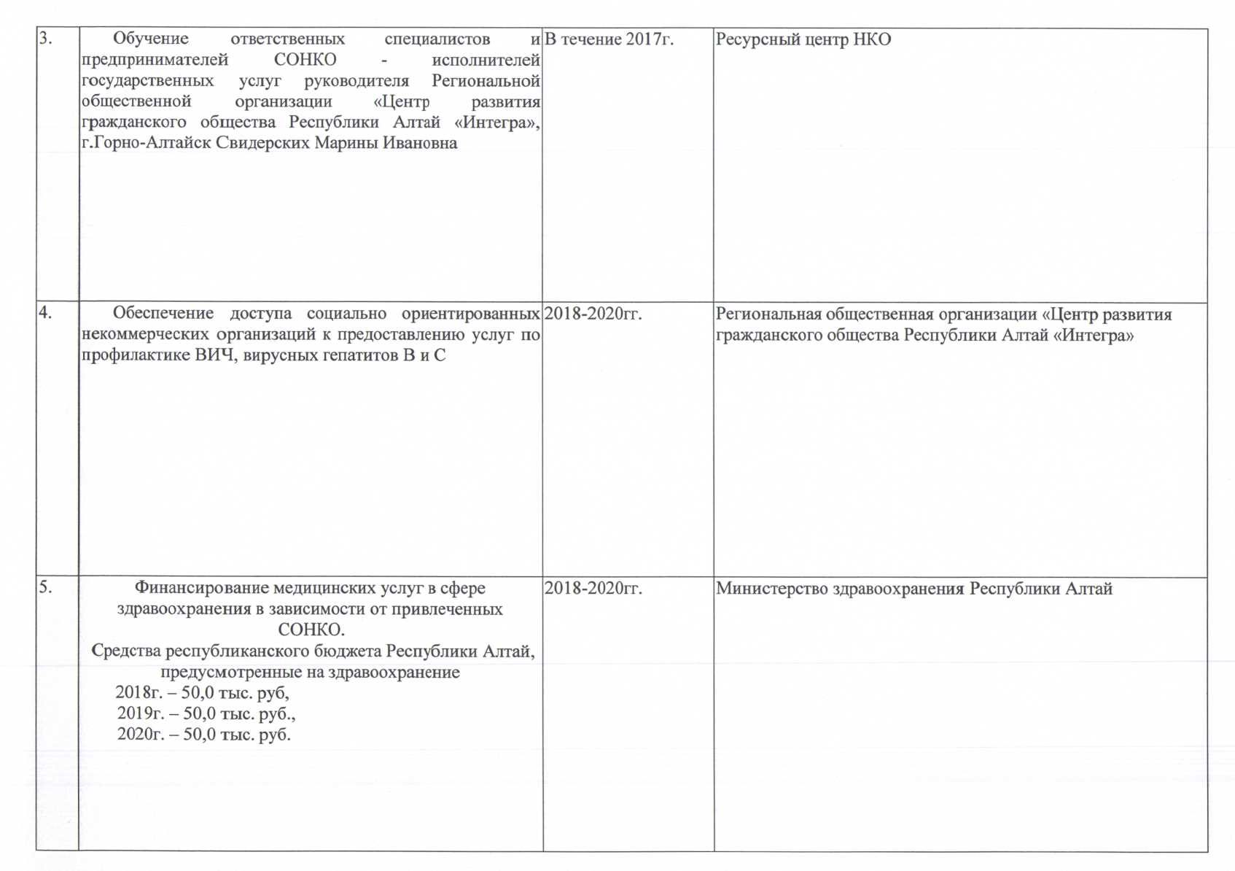

C:\Users\75BD~1\AppData\Local\Temp\FineReader11.00\media\image3.jpeg